Министерство образования Республики Беларусь

УО «Брестский государственный технический университет»

Кафедра ИИТ

**Лабораторная работа №2**

По дисциплине: “Методы и алгоритмы принятия решений”

## Тема: «Нелинейные ИНС в задачах прогнозирования»

## Вариант №10

**Выполнил**:

студент 2 курса

группы ПО-7

Курмыса Е.Е.

**Проверил:**

Крощенко А.А.

Брест 2021

**Цель работы:** Изучить обучение и функционирование нелинейной ИНС при решении задач прогнозирования.

**Постановка задачи:** Написать на любом ЯВУ (здесь – Python) программу моделирования прогнозирующей нелинейной ИНС. Для прогнозирования использовать многослойную ИНС с одним скрытым слоем. В качестве функций активации для скрытого слоя использовать сигмоидную функцию, для выходного - линейную. Для тестирования использовать функцию $y=0.2\cos\left(0.4x\right)+0.09sin⁡(0.4x)$, количество входов ИНС – 6, количество НЭ в скрытом слое – 2.

**Код**

from random import uniform

from math import sin, cos, exp

def f(x):

return 0.2 * cos(0.4 * x) + 0.09 * sin(0.4 * x)

omega = [[[uniform(0, 1) for _ in range(6)] for _ in range(2)], [uniform(0,1) for _ in range(2)]] # коэффициенты

T = [0 for _ in range(3)] # пороги обучения для двух скрытых нейронов и одного выходного

count_of_iterations = 1 # порядковый номер итерации

last_err = 0 # предыдущая погрешность относительно текущей

Err_min = float(input('Введите максимально возможную квадратичную погрешность при обучении: '))

alpha = float(input('Введите шаг обучения alpha (0 < alpha < 1): '))

print('Изначальные данные:\nИзначальные коэфф. -', omega, '\nПороги функций T -', T)

# обучение на тридцати итерациях, после которых мы получаем коэффициенты и T для непосредственного прогноза

print(f'Обучение:\nЭпоха # N: {"Идеальное значение t":21} {"Полученное значение":21} {"Отклонение между знач.":26} {"Ср. квадр. погр.":26}')

while True:

Err_sum = 0 # для высчитывания тестовой среднеквадратической ошибки

for i in range(30):

x = [f(j / 10) for j in range(i, i + 6)] # для обучения, проверять на практике будем другие значения

X = (i + 6) / 10 # аргумент функции для проверки погрешности

y_prom_test, S_prom_test, gamma_prom_test = [0, 0], [0, 0], [0, 0]

# выходные значения, S и погрешности для промежуточного слоя (тестовые)

t = f(X) # идеальное значение f(X) напрямую

for j in range(2):

for k in range(6):

S_prom_test[j] += omega[0][j][k] * x[k]

S_prom_test[j] -= T[j]

y_prom_test[j] = 1 / (1 + exp(-S_prom_test[j]))

S = 0 # функция активации для выходного нейрона (линейная :3)

for j in range(2):

S += omega[1][j] * y_prom_test[j]

y = S - T[2] # предполагаемое выходное значение

delta = y - t # погрешность между идеальным и полученным значениями

err = delta**2 / 2

Err_sum += err

for j in range(2):

gamma_prom_test[j] = delta * y * (1 - y) * omega[1][j]

for k in range(6):

omega[0][j][k] -= alpha * gamma_prom_test[j] * y_prom_test[j] * (1 - y_prom_test[j]) * x[k]

T[j] += alpha * gamma_prom_test[j] * y_prom_test[j] * (1 - y_prom_test[j])

omega[1][j] -= alpha * delta * y_prom_test[j]

T[2] += alpha * delta

avg_Err = Err_sum / 30

if avg_Err != last_err:

if count_of_iterations % 1000 == 0:

print(f'Эпоха #{count_of_iterations // 1000:2}K: {t:21} {y:21} {err:24} {avg_Err:24}')

if avg_Err < Err_min:

break

last_err = avg_Err

count_of_iterations += 1

print('\nПосле обучения имеем следующие конфигурации:\nКоэффициенты -', omega, '\nПороги функции T -', T)

print('\nПроводим тестирование/предсказание значения функции на 15-ти случайных рациональных значениях от -100 до 100:')

test_number = 1 # номер теста

error_sum = 0 # для высчитывания итоговой среднеквадратической ошибки

print(f'Тестирование:\nЭпоха # N: {"Идеальное значение t":21} {"Полученное значение":21} {"Отклонение между знач.":26} {"Квадр. погр.":26}')

while test_number <= 15:

X = uniform(-100, 100) # аргумент для тестирования

x = [f(X - (i / 10)) for i in range(6, 0, -1)] # значения x для генерации ответа

y_prom, S_prom, gamma_prom = [0, 0], [0, 0], [0, 0]

# выходные значения, S и погрешности для промежуточного слоя (при прогнозировании)

ideal = f(X) # идеальное значение функции

for j in range(2):

for k in range(6):

S_prom[j] += omega[0][j][k] * x[k]

S_prom[j] -= T[j]

y_prom[j] = 1 / (1 + exp(-S_prom[j]))

S = 0 # сумматор произведений

for j in range(2):

S += omega[1][j] * y_prom[j]

y = S - T[2] # предполагаемое выходное значение

delta = y - ideal

err = delta**2 / 2

error_sum += err

print(f'Эпоха #{test_number:2}: {ideal:21} {y:21} {delta:24} {err:24}')

test_number += 1

avg_error = error_sum / 15 # среднеквадратическая погрешность

print('\nСреднеквадратическая погрешность равна', avg_error)

**График функции на промежутке [0; 3.5)**

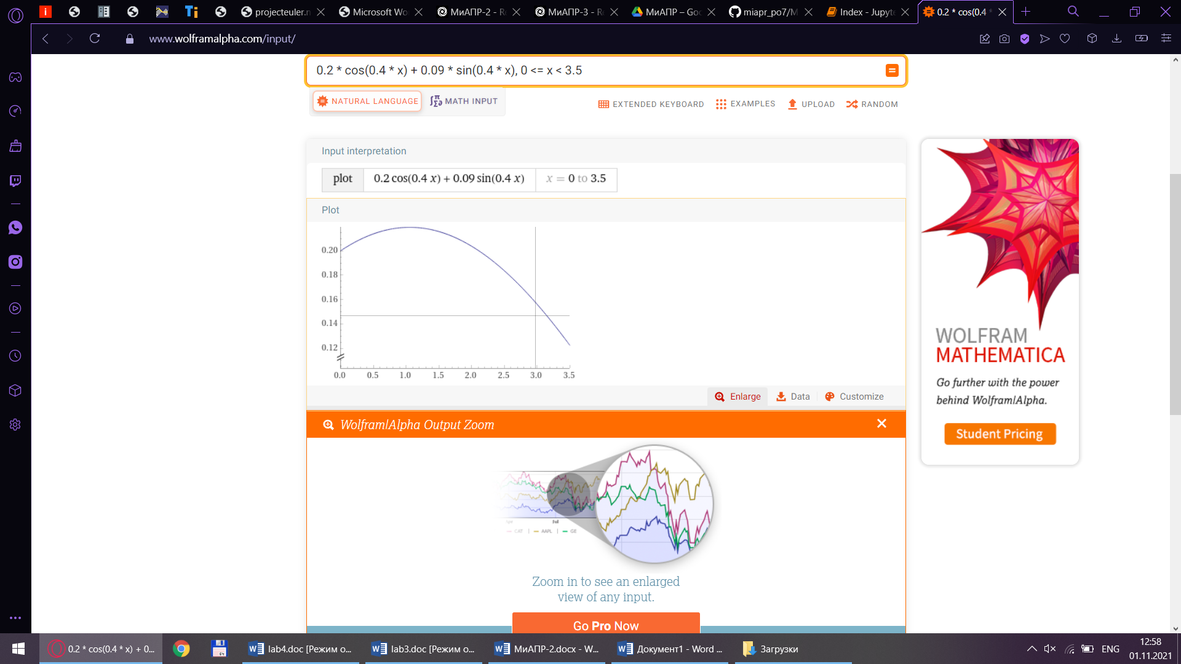

**Вывод**

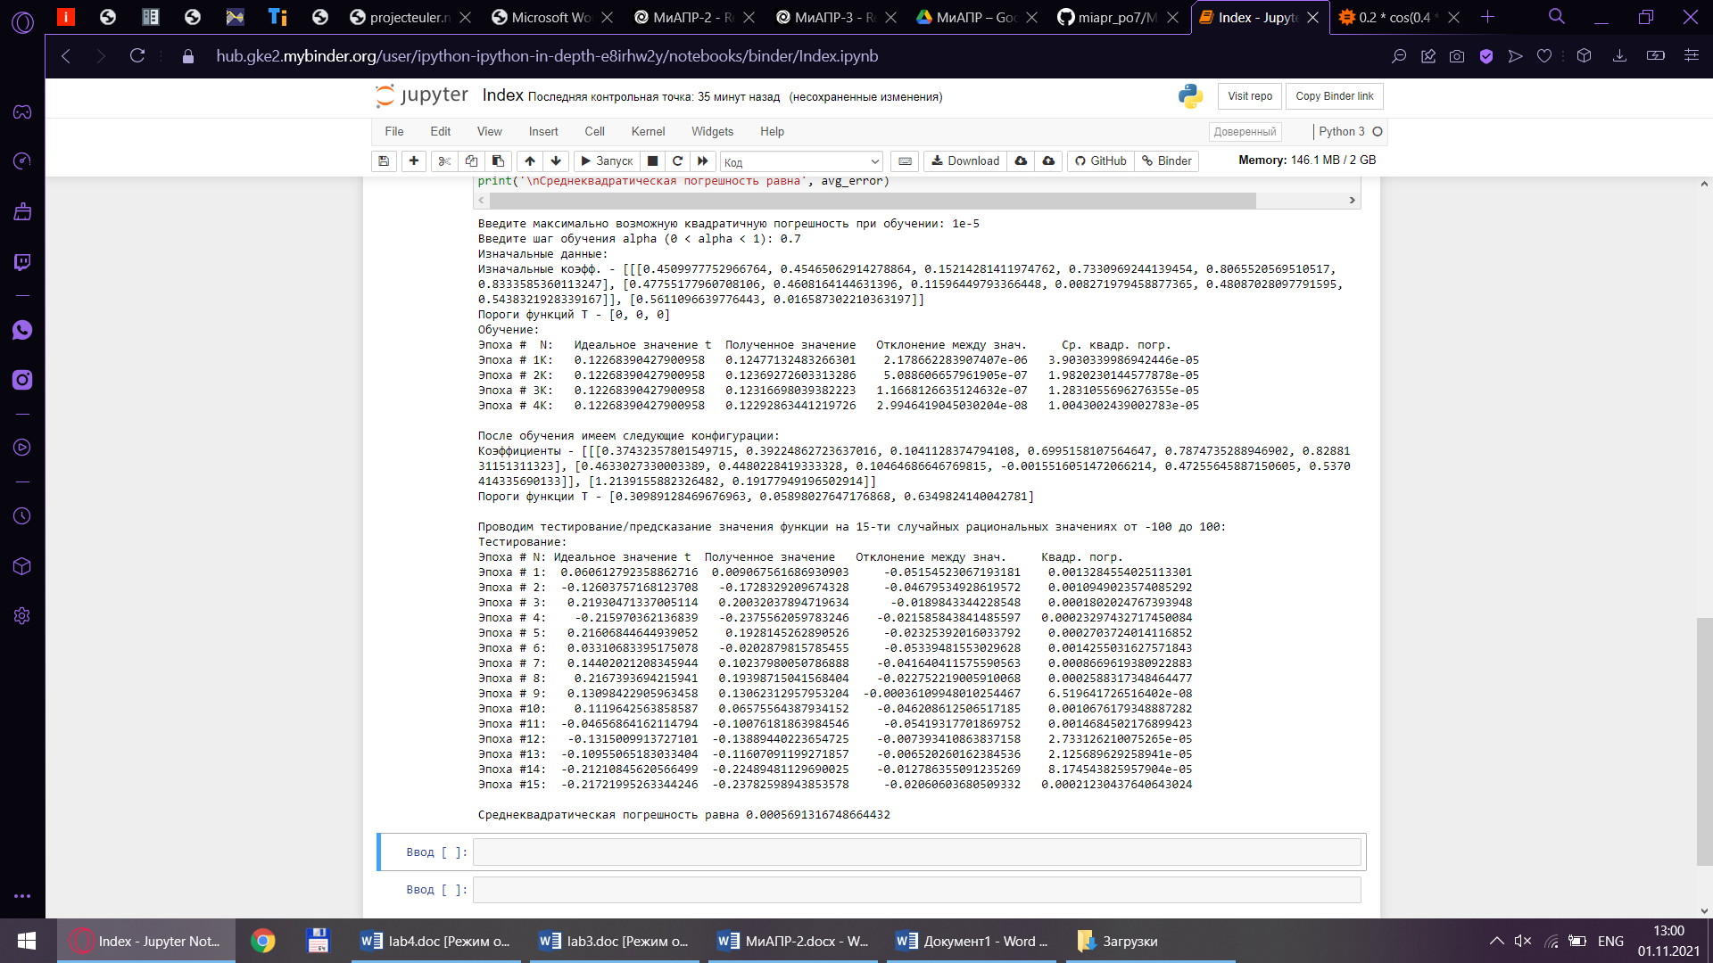

Стоит указать несколько важных фактов в выводе:

1. Поскольку количество нейронов в НС превышает число нейронов в НС из предыдущих Л/Р, то и количество связей тоже будет превышать вышеупомянутое, поэтому для получения требуемой погрешности потребуется куда большее количество итераций, исчисляемое в тысячах. Отсюда следует, что для получения быстрого результата погрешность должна быть значительно больше предыдущего значения в ${10}^{-30}$— здесь использовалось ${10}^{-5}$.
2. Ввиду того что связей стало больше, то вероятность того, что параметры сети будут ближе к идеальным, становится куда меньше. Отсюда следует, что иногда потребуется меньше 1K итераций, а иногда — больше 100K. При этом итоговая среднеквадратическая погрешность останется примерно одинаковой.

**Вывод:** я изучил обучение и функционирование нелинейной ИНС при решении задач прогнозирования.